Hvor længe har du været medlem af klubben?
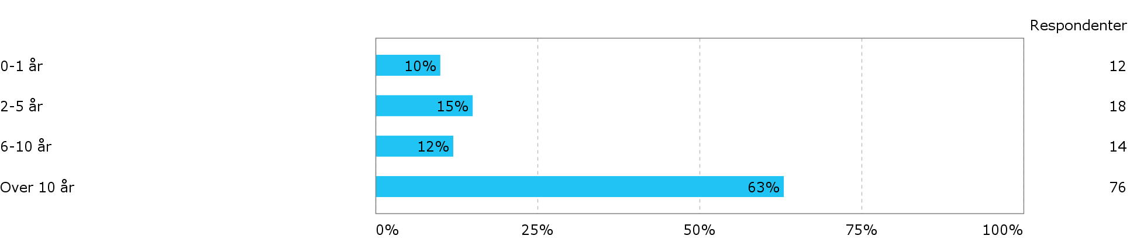

Hvor gammel er du?
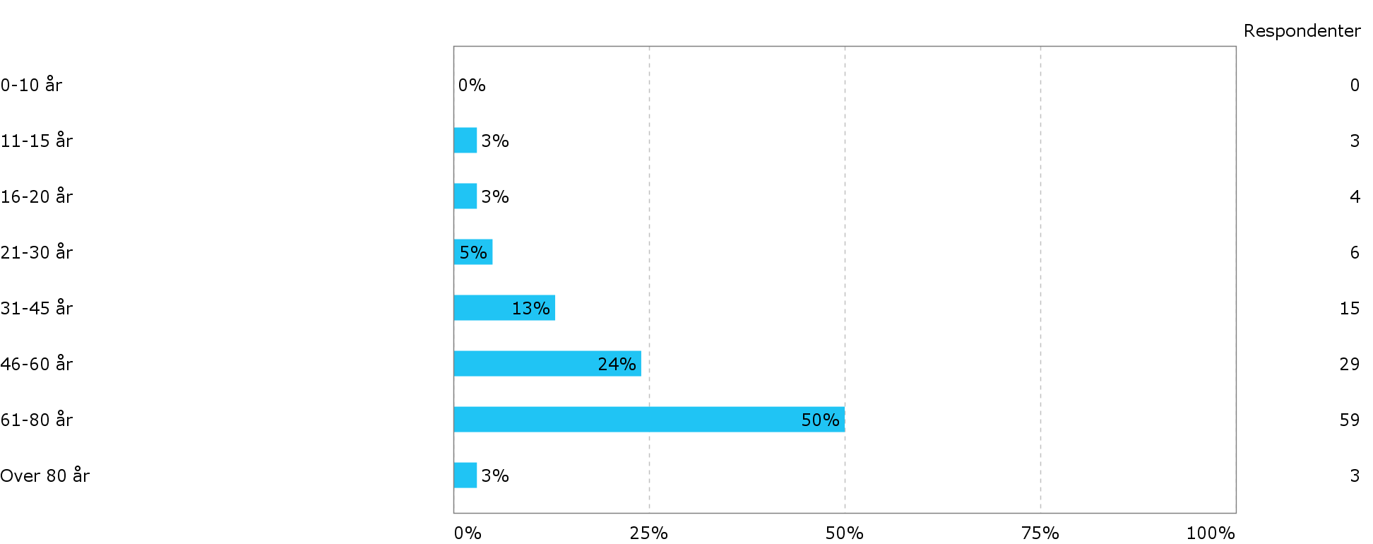

Køn
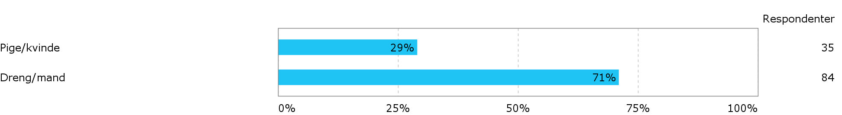

Har du kølbåd, jolle eller motorbåd?
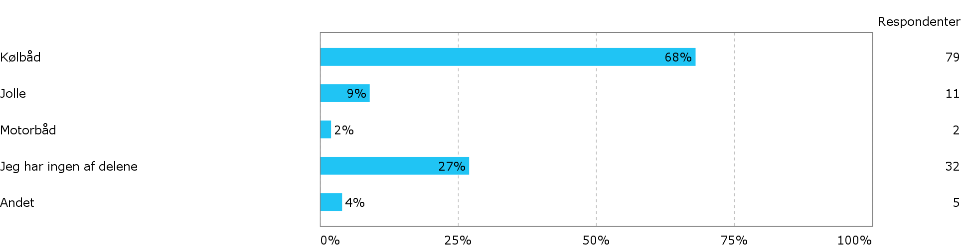

Jeg interesserer mig især for
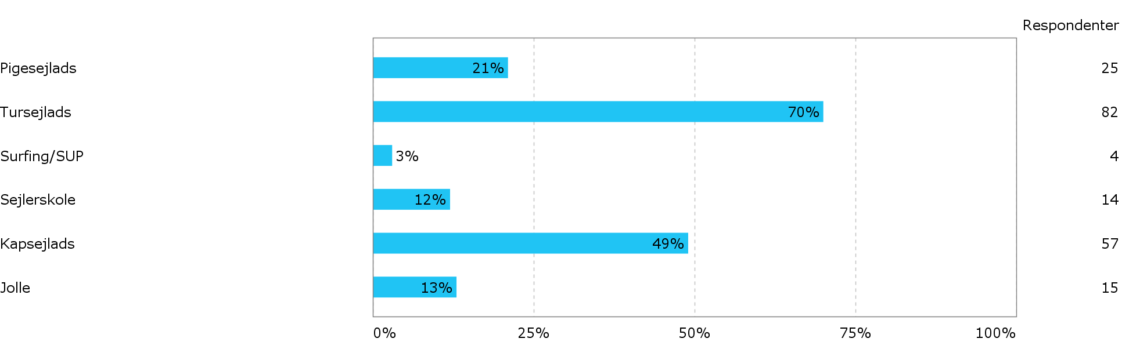

Er du generelt tilfreds med klubbens aktiviteter og tilbud?
(1 = ikke tilfreds. 5 = meget tilfreds)
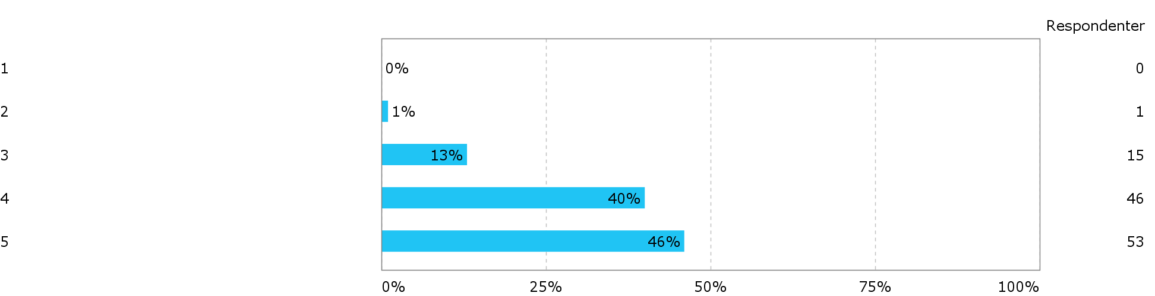

Hvor stor betydning har klubaftener og/eller fællesspisninger for dig?
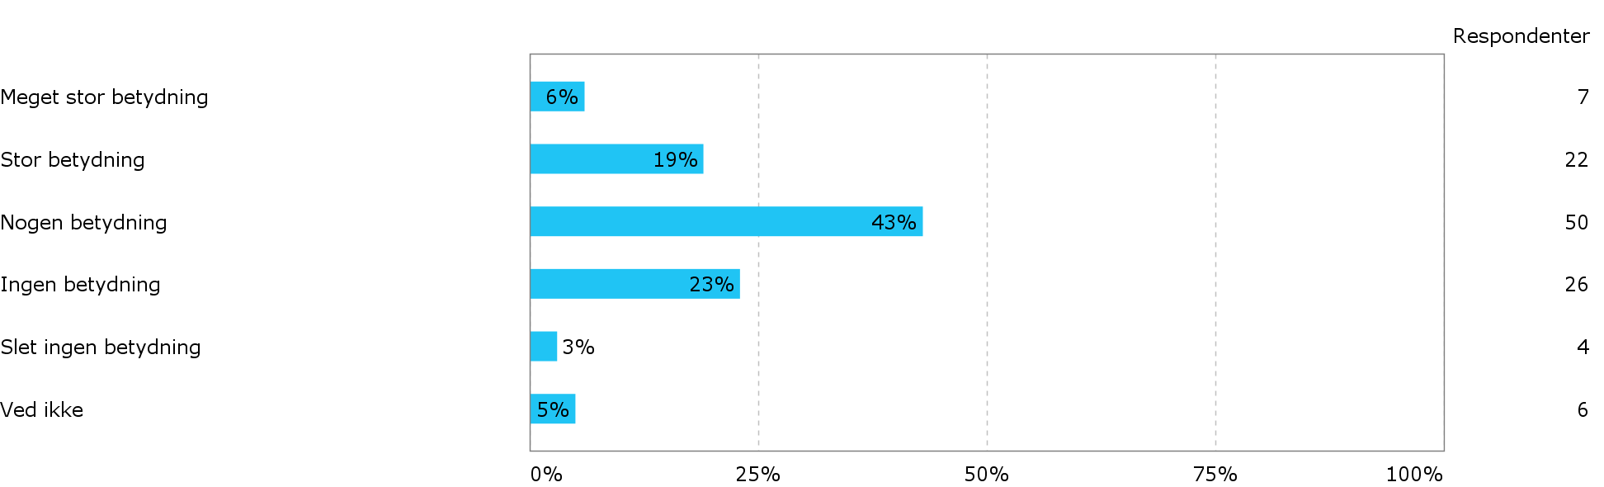

Hvor stor betydning har klubbladet for dig?
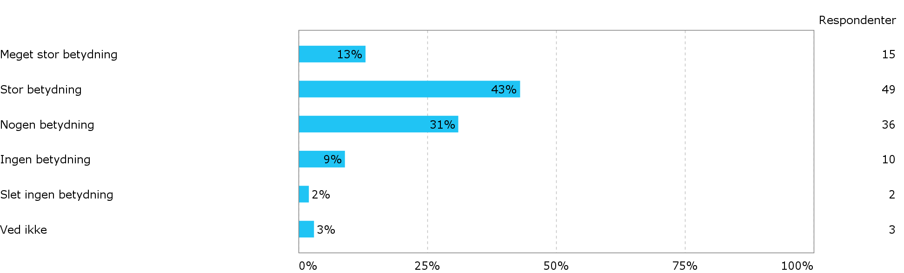

Hvor stor betydning har klubbens kurser for dig?
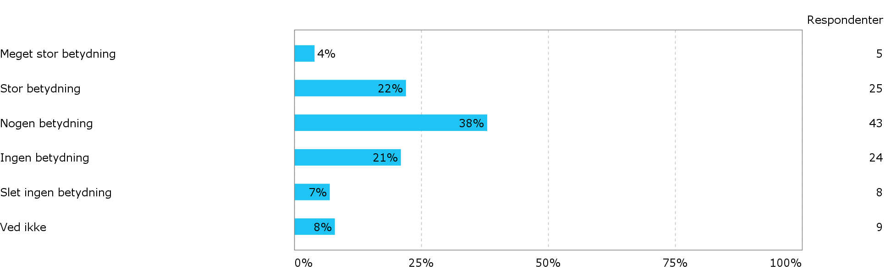

Hvor stor betydning har hjemmesiden for dig?
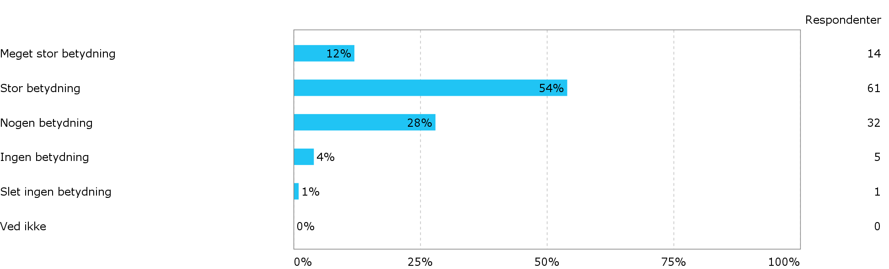

Hvor stor betydning har klubbens Facebook-gruppe for dig?
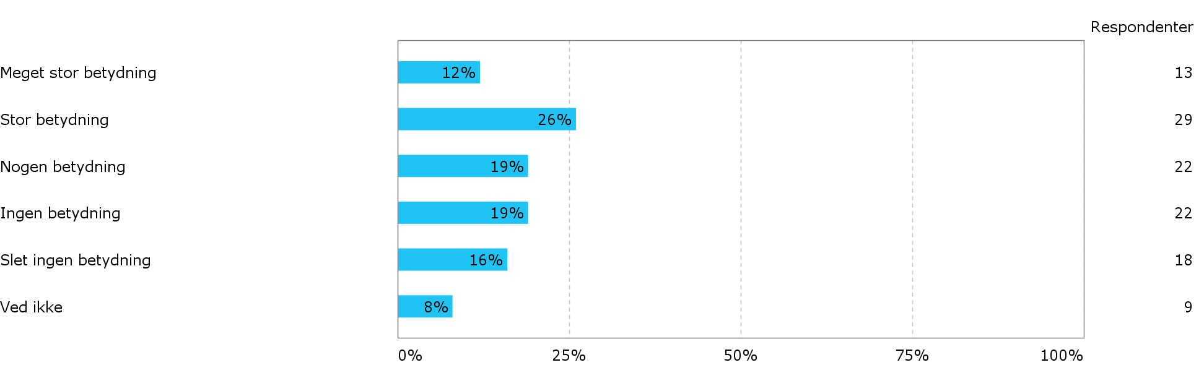

Hvor stor betydning har afriggerfesten for dig?
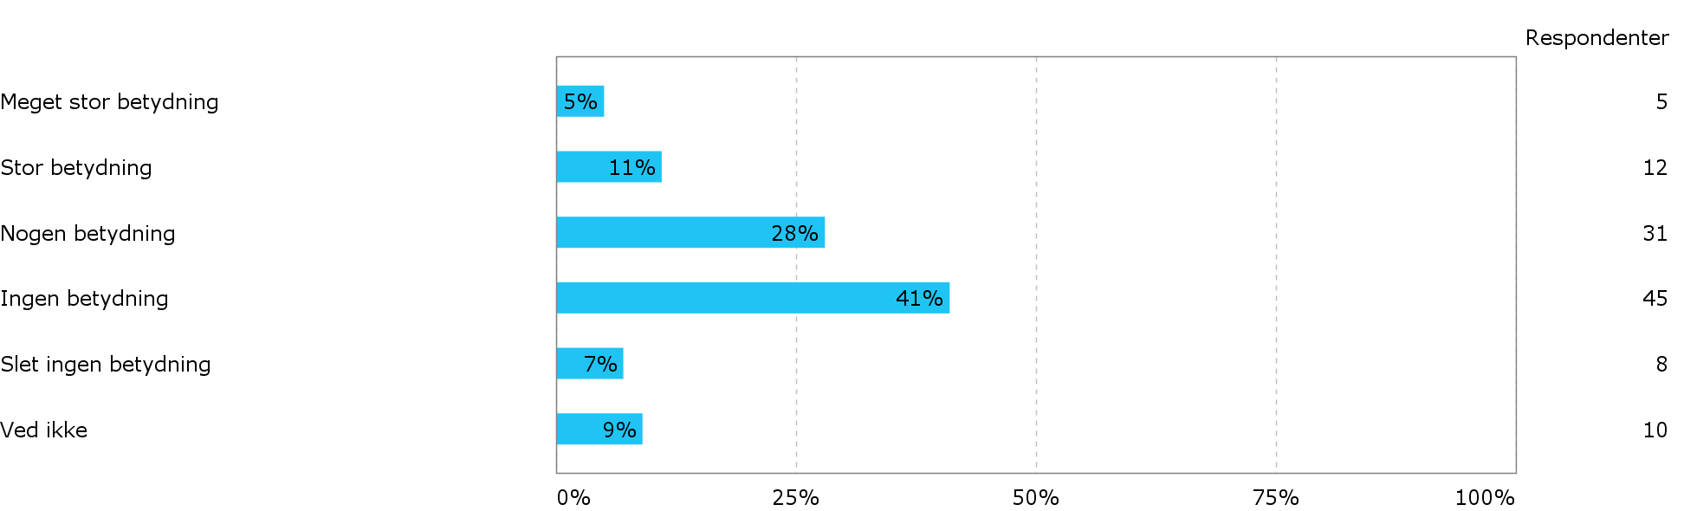

Hvor stor betydning har standerhejsningen for dig?
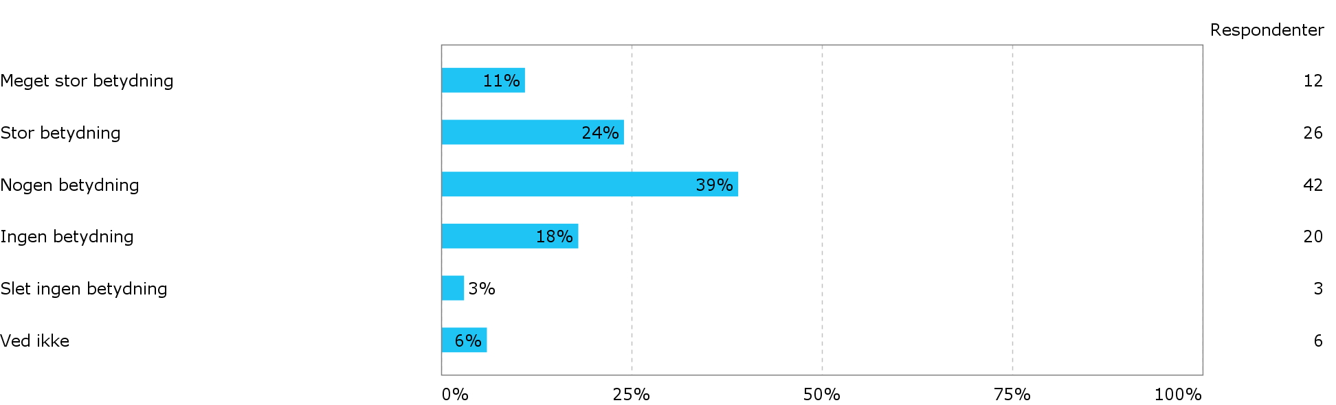

Hvor meget betyder et arrangement ved standernedhaling for dig?
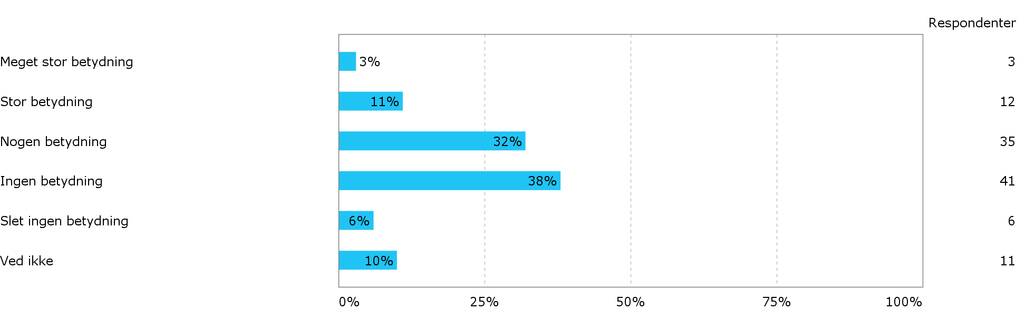

Hvor stor betydning har generalforsamlingen for dig?
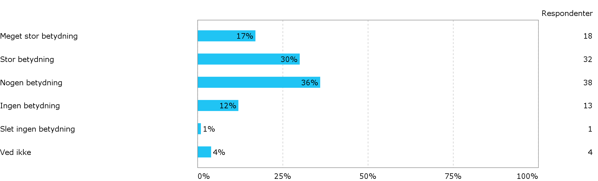

Hvor stor betydning har mentorkorpset for dig?
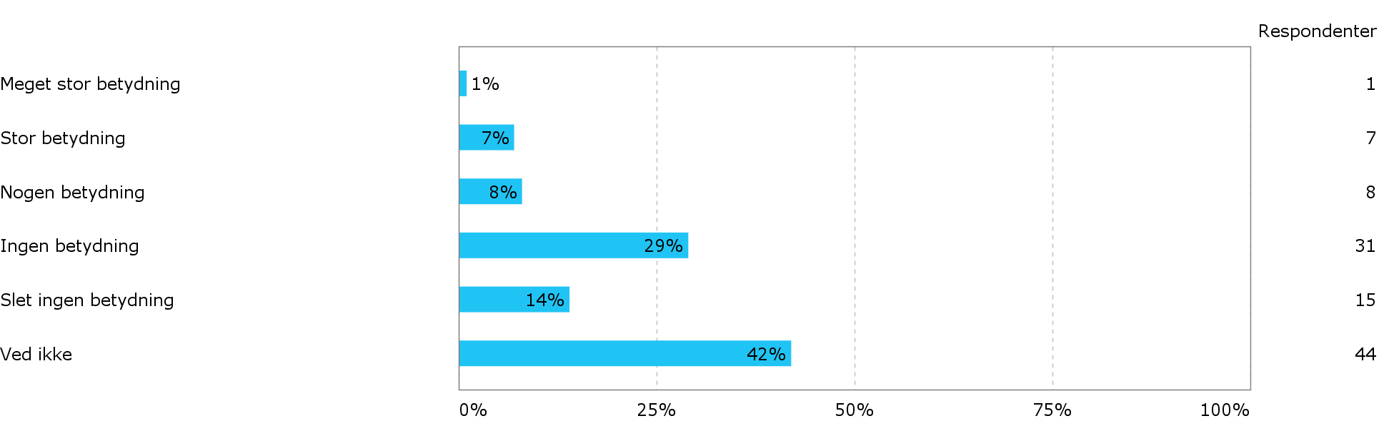

Hvor stor betydning har klubbens kapsejladser for dig?
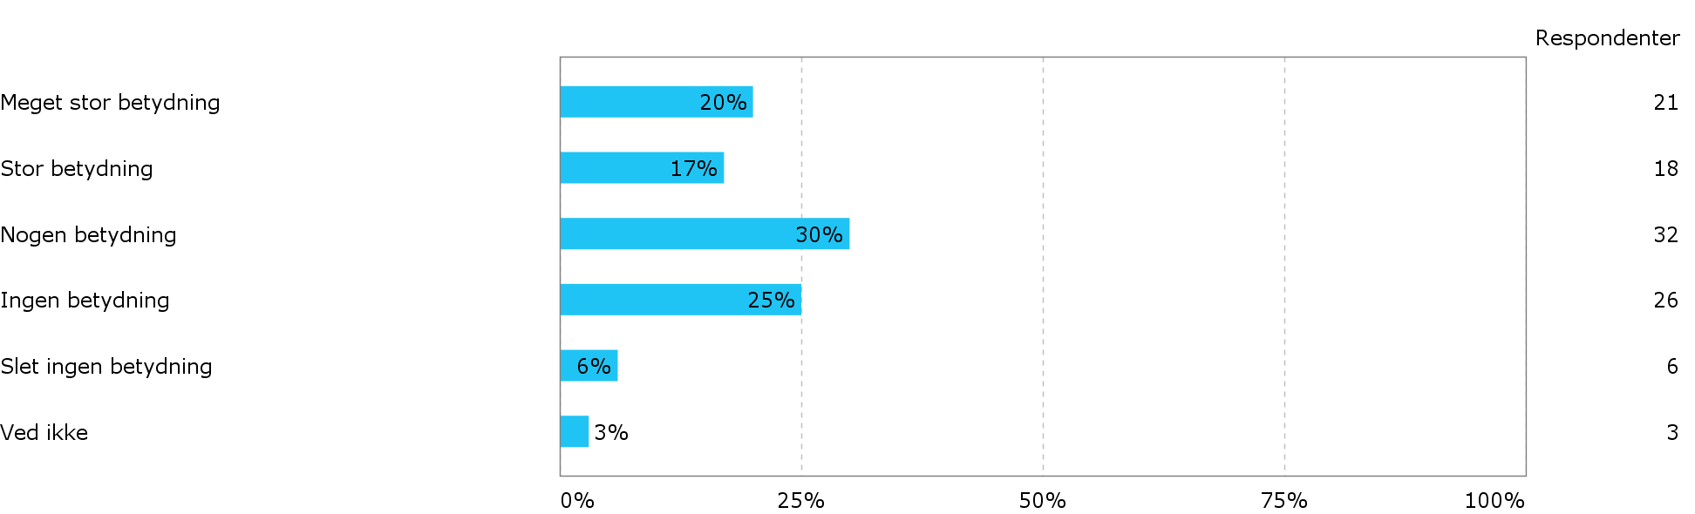

Hvor stor betydning har pinseturen for dig?
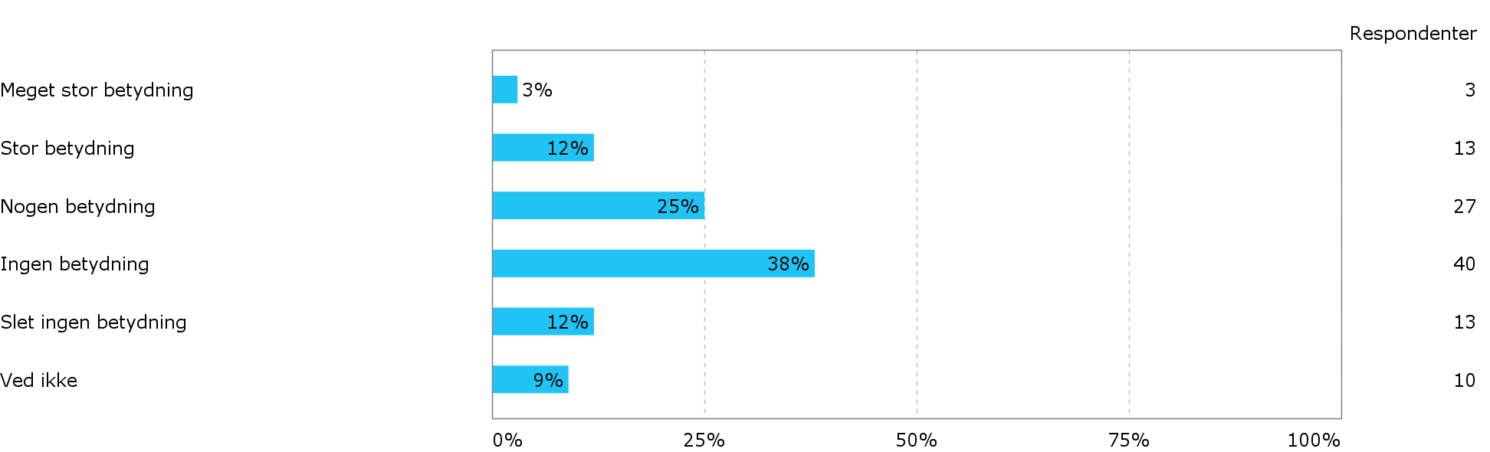
Hvor stor betydning har weekendture for dig?
Opdelt på: Hvor gammel er du?
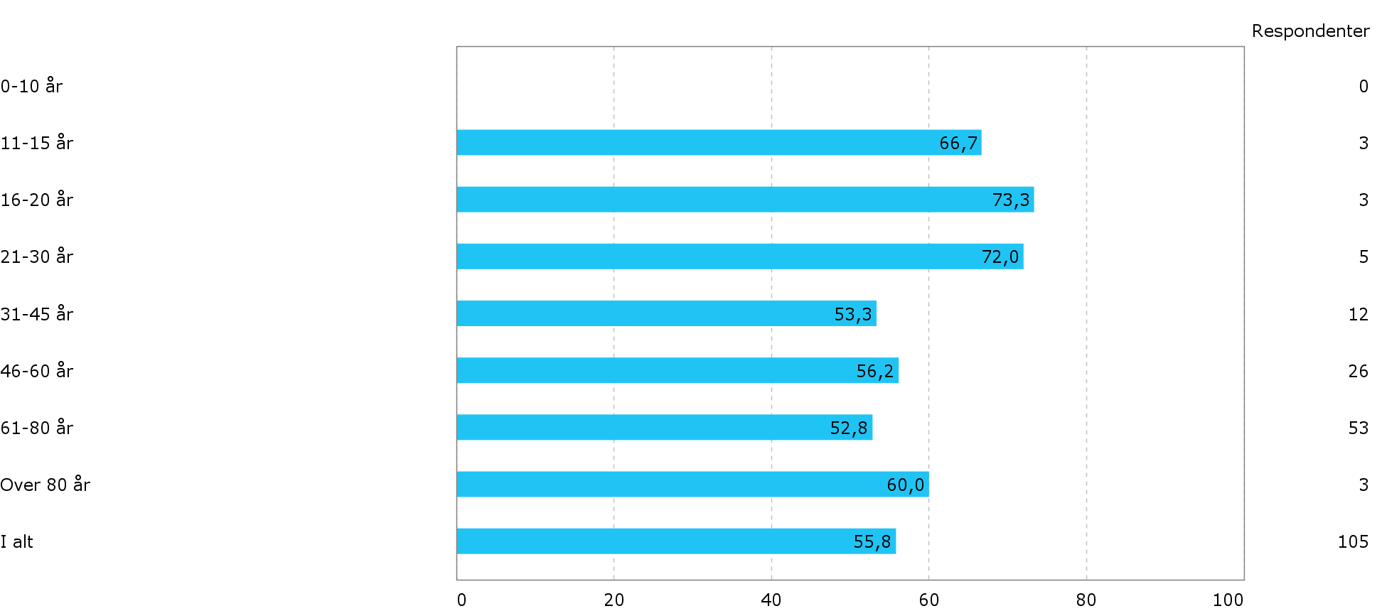

Hvor stor betydning har den årlige bowlingaften for dig?
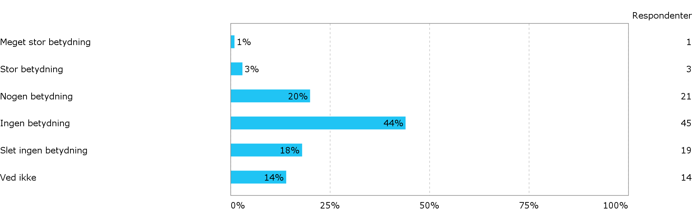

Hvor stor betydning har Sommersejl i Ungdomsafdelingen for dig?
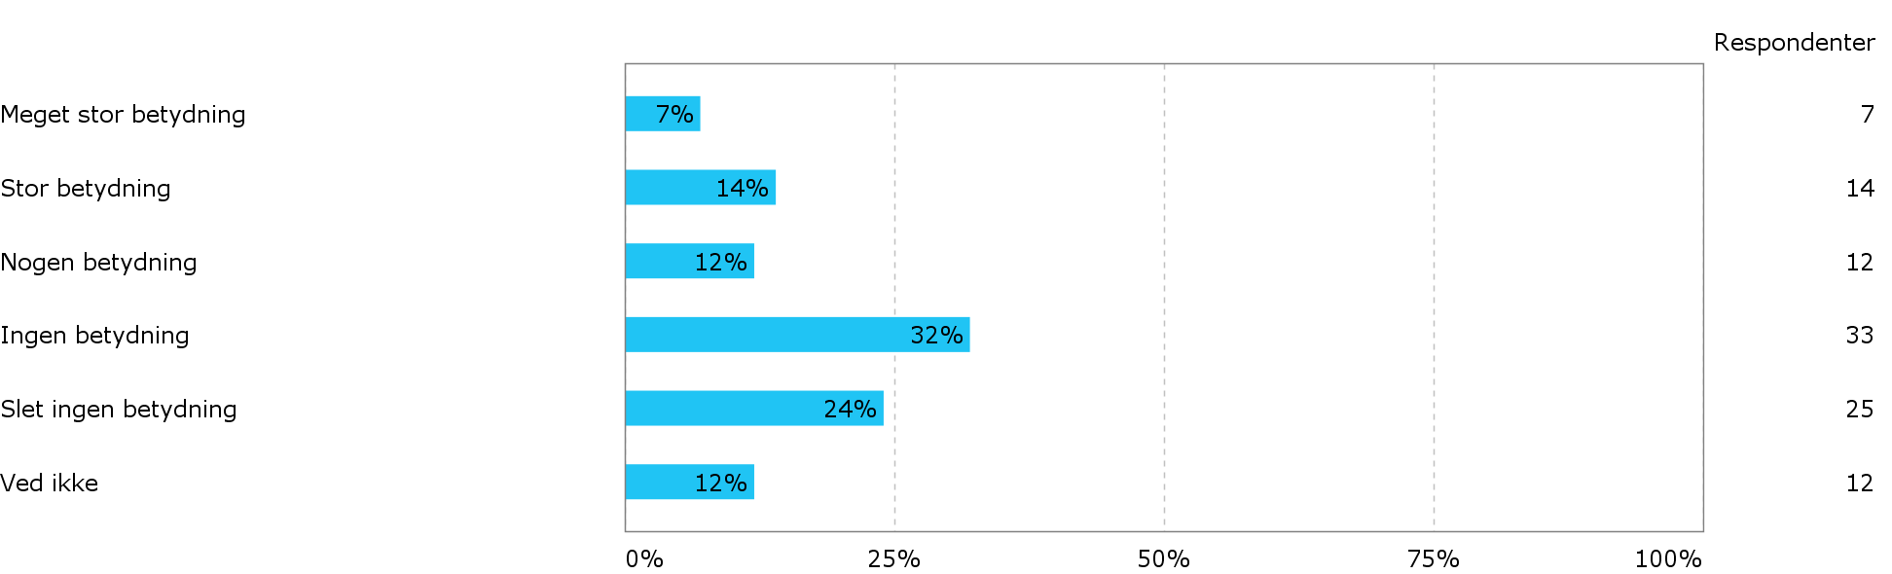

Hvor stor betydning har Sejlerskolens klubbåde for dig?
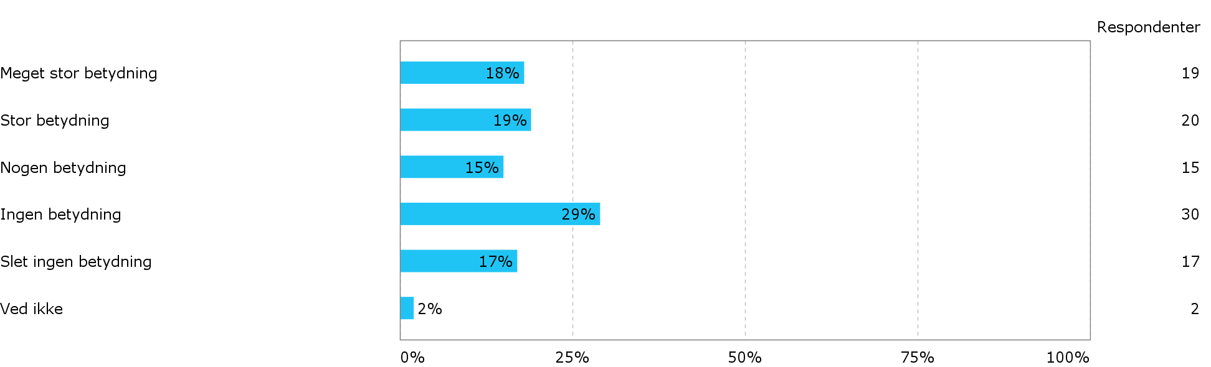

Hvordan oplever du Sejlerskolens klubbåde fungerer?
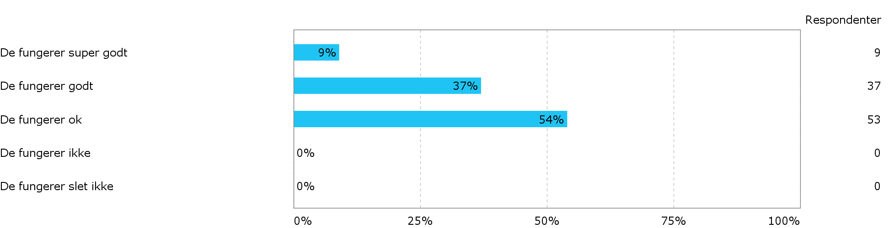

Hvor stor betydning har Ungdomsafdelingens joller for dig?

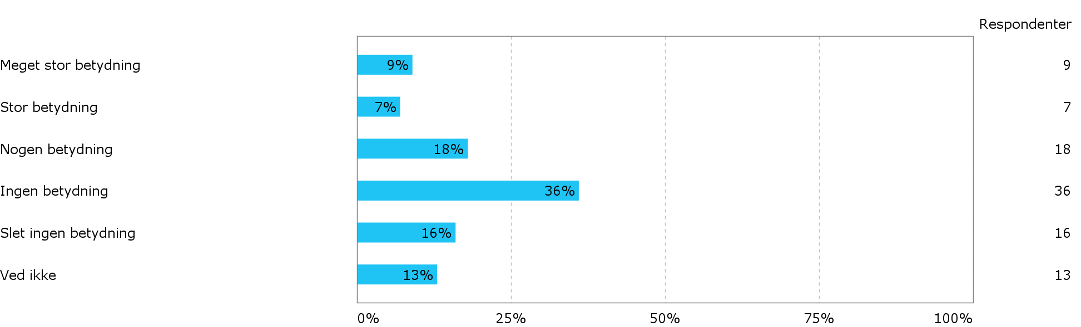

Hvordan oplever du, at Ungdomsafdelingens joller fungerer?
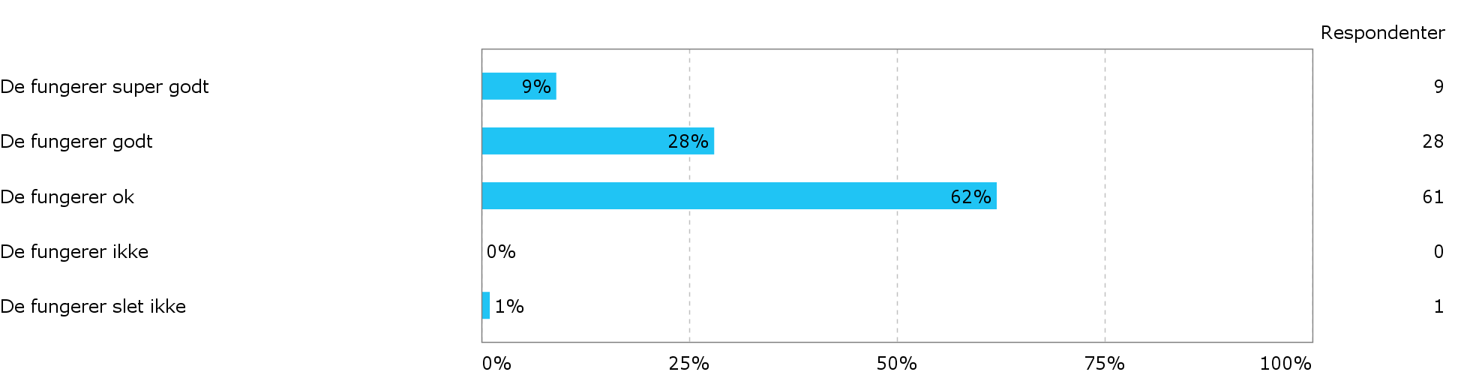

Hvor stor betydning har Egely for dig?
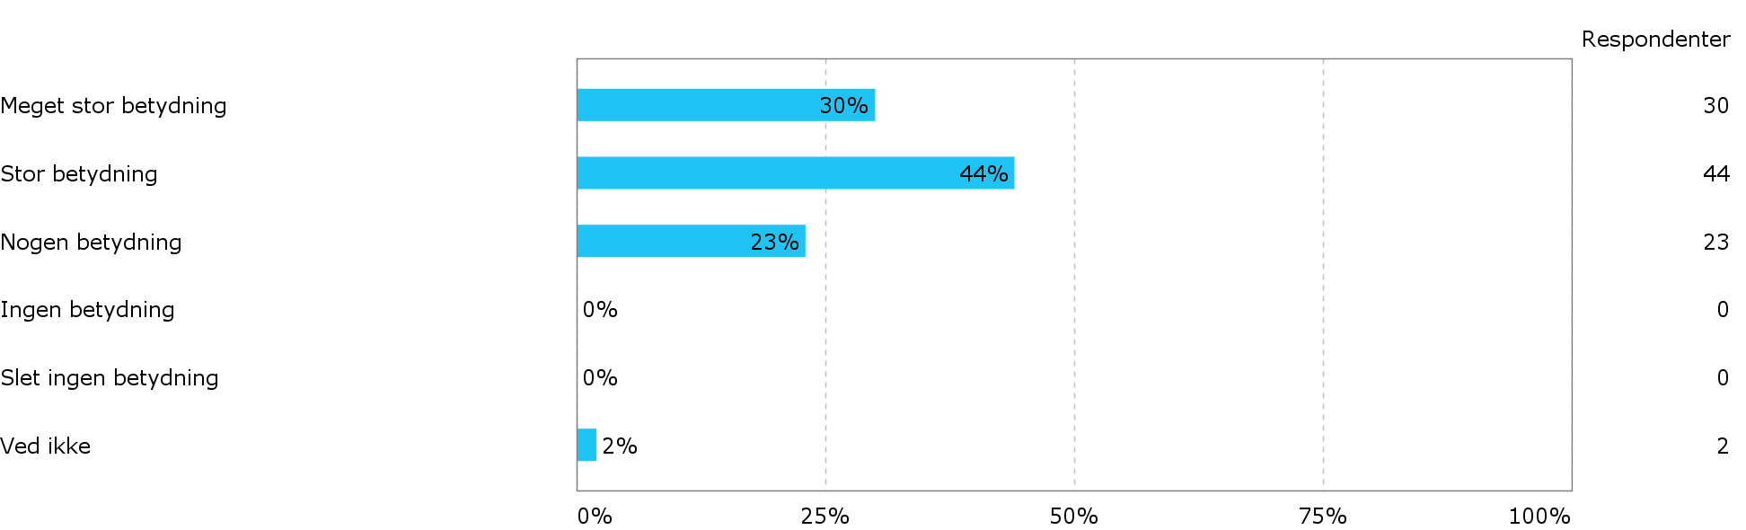

Hvordan oplever du, at Egely fungerer?
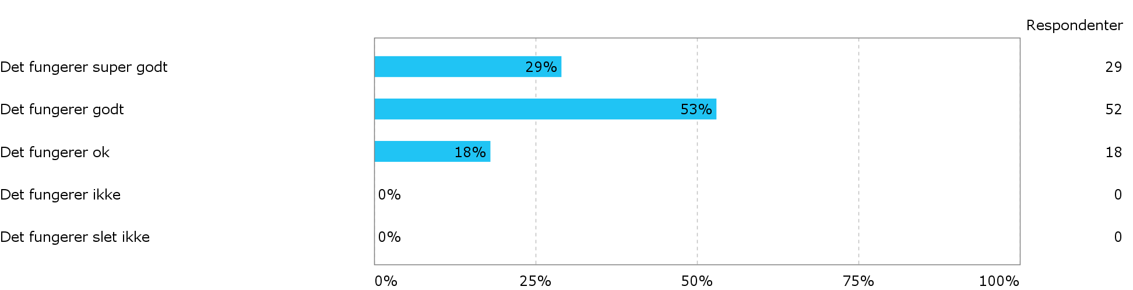

Hvilken betydning har Havnehuset for dig?
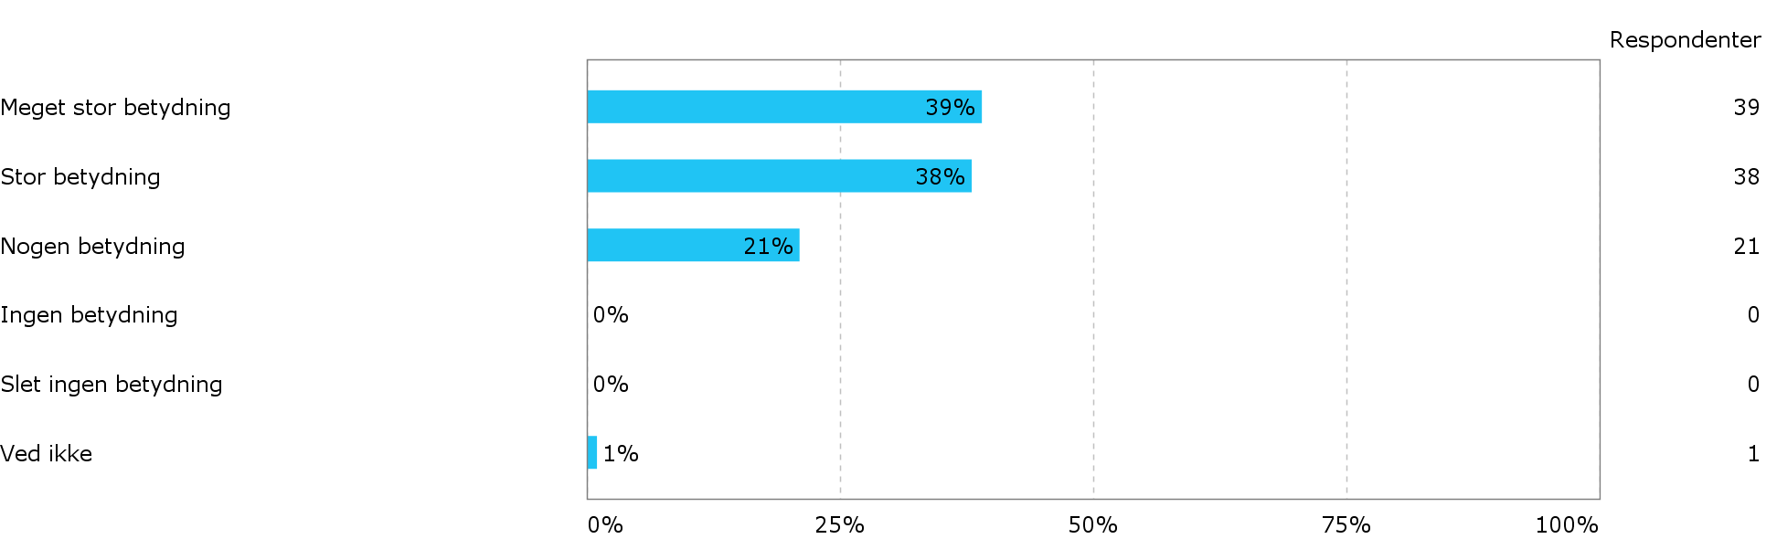

Hvordan oplever du, at Havnehuset fungerer?
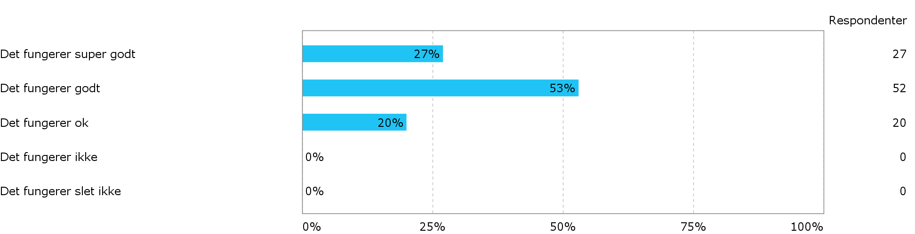

Synes du, at det er let at komme i gang som nyt medlem?
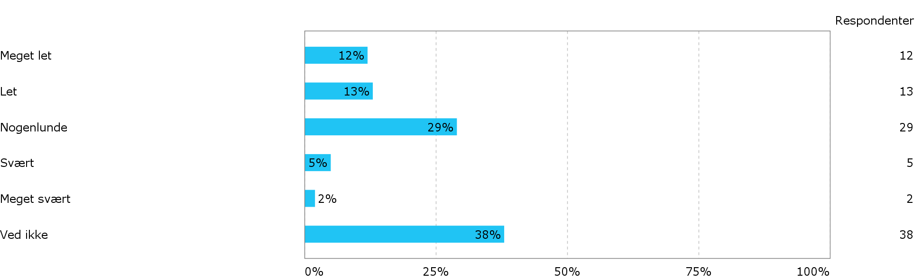

Er du interesseret i at give en frivillig hånd i klubben?
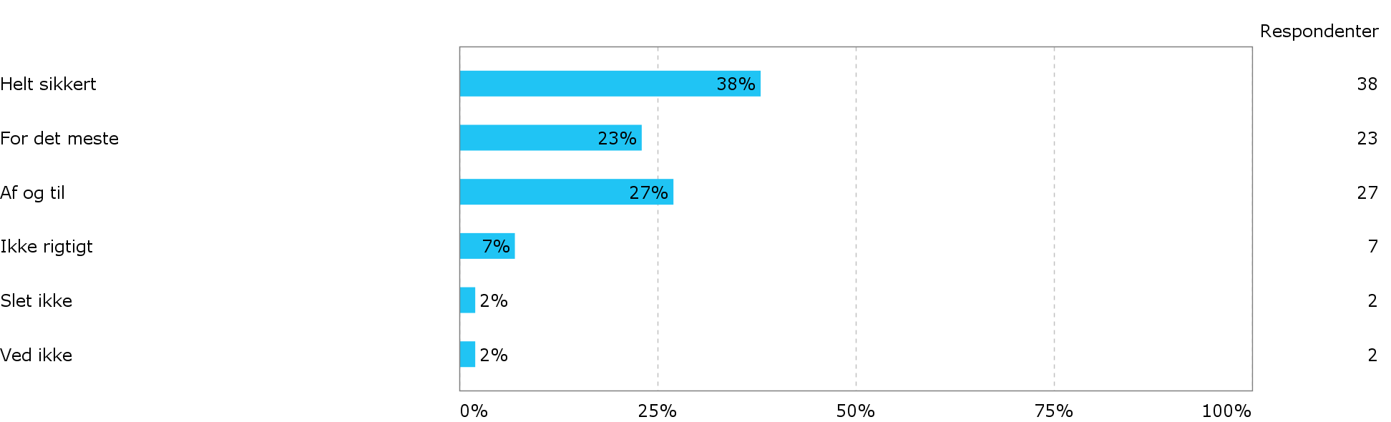

Er klubbens information god - er du velinformeret om klubbens aktiviteter m.v.?
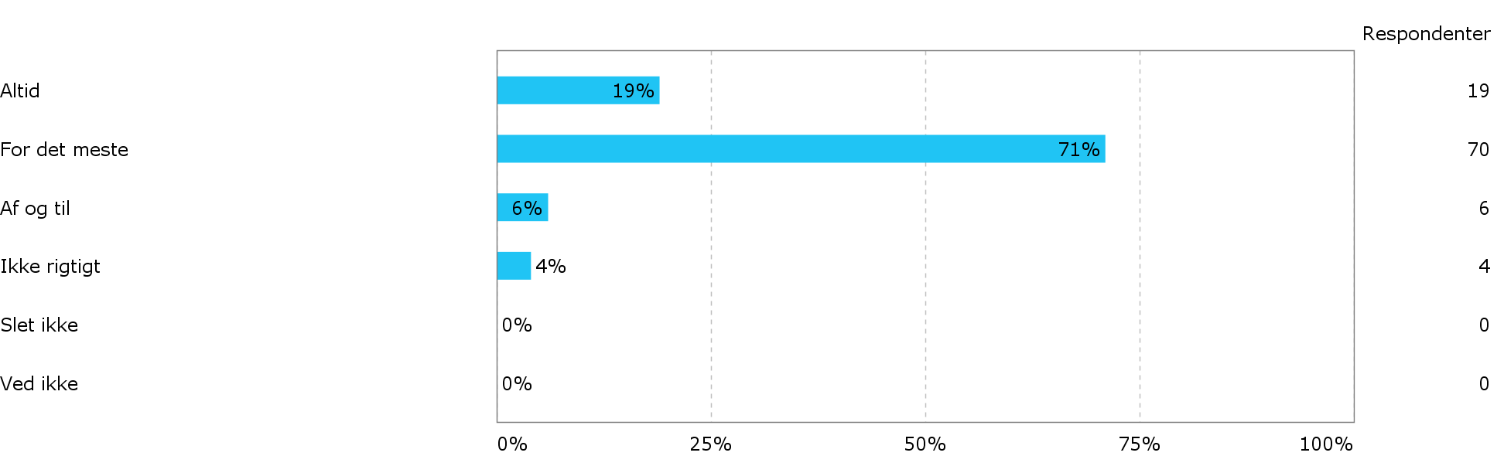

Er det så fedt at være medlem, at du ville overveje at tage en ven med?
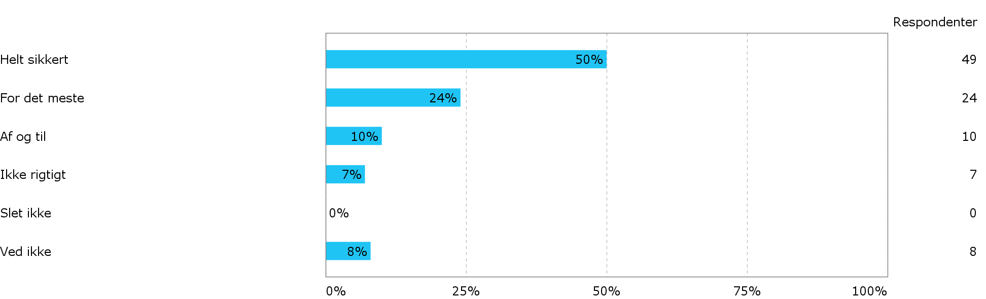

Oplever du, at medlemsskabet giver dig "value for money"?
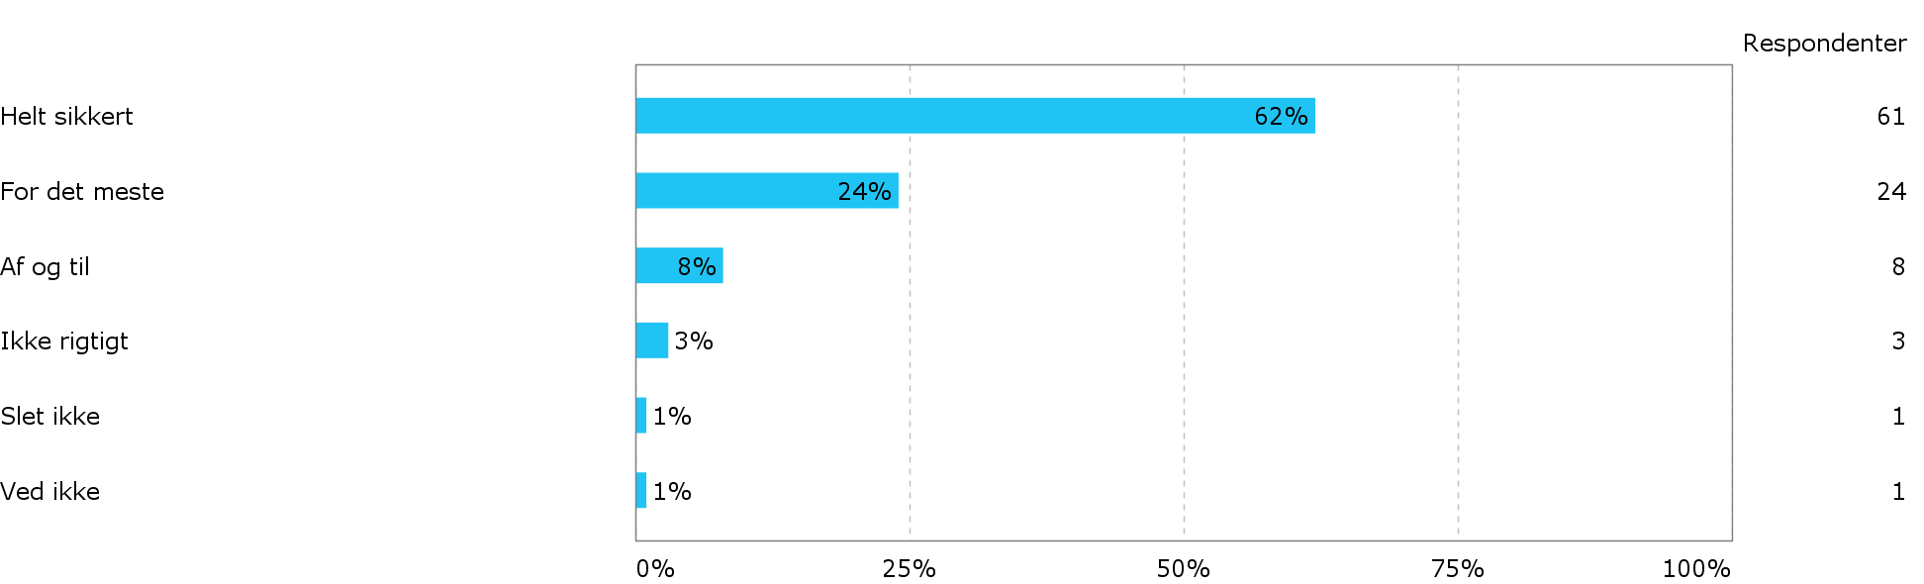

Samlet status
